UNIVERSIDAD PRIVADA DE TACNA
FACULTAD DE INGENIERIA
Escuela Profesional de Ingenieria de Sistemas

INFORME DE REALIZACION DEL MODELO, RENDERIZADO Y RECURSOS DIGITALES
"CASA ZELA DE TACNA"

Estudiantes: Lanchipa Salinas, Alessandro Giuseppe - Mamani Huanca, Fernando Eber - Lazaro Cruz, Michael Enrique
Docente: Ing. Elard Ricardo Rodriguez Marca
Curso: Diseño y Modelamiento Virtual
Tacna - Peru, 2026

INDICE
1. Introduccion
2. Objetivos del proyecto
3. Herramientas utilizadas
4. Checklist de entregables
5. Guia paso a paso del modelado
6. Configuracion de renderizado V-Ray con luces
7. Recorridos virtuales exterior e interior
8. Demostracion de realidad aumentada
9. Pagina web del proyecto
10. Conclusiones
11. Anexos y rutas de archivos

1. Introduccion
La Casa Zela de Tacna es una edificacion representativa del patrimonio historico y arquitectonico de la ciudad. El presente proyecto tiene como finalidad mostrar la reconstruccion digital de la edificacion mediante un modelo tridimensional desarrollado en SketchUp, complementado con renderizado, recorridos virtuales, demostracion de realidad aumentada e integracion en una pagina web.
El trabajo permite visualizar la fachada, el patio central, los corredores, la distribucion de ambientes, la cubierta, las texturas y los elementos decorativos. Asimismo, sirve como evidencia del proceso de modelado y como recurso de presentacion para explicar el proyecto de manera clara y ordenada.

2. Objetivos del proyecto
- Representar la distribucion arquitectonica de la Casa Zela mediante un modelo 3D en SketchUp.
- Aplicar materiales, colores, luces y sombras para mejorar la lectura visual del modelo.
- Generar recorridos virtuales exterior e interior para presentar la experiencia espacial del proyecto.
- Preparar una demostracion de realidad aumentada y una pagina web para mostrar todos los entregables.

3. Herramientas utilizadas
Herramienta | Uso en el proyecto | Producto generado
SketchUp | Modelado de muros, espacios, fachada, patio, cubierta, mobiliario y detalles. | Archivo .SKP
V-Ray | Iluminacion, materiales, sombras y renderizado del recorrido. | Render y videos
Editor de video | Organizacion de clips, titulos, compresion y exportacion. | MP4 exterior/interior/RA
HTML, CSS y JavaScript | Presentacion web del proyecto y enlaces a archivos. | Pagina web
Visor GLB / AR | Modelo referencial para demostracion de realidad aumentada. | GLB y video RA

4. Checklist de entregables
N. | Entregable | Archivo / ubicacion
1 | Modelo en SketchUp | 01_Modelo_SketchUp/Casa_Basadre_MEJORADO.skp
2 | Renderizado V-Ray con luces | 02_Renderizado_VRay_Luces/Renderizado_VRay_Luces_Completo.mp4
3 | Video recorrido virtual exterior | 03_Recorridos_Virtuales/Recorrido_Virtual_Exterior_VRay.mp4
4 | Video recorrido virtual interior | 03_Recorridos_Virtuales/Recorrido_Virtual_Interior_VRay.mp4
5 | Video demostrativo de realidad aumentada | 04_Realidad_Aumentada/Video_Demostrativo_Realidad_Aumentada.mp4
6 | Informe guia paso a paso | 05_Informe_Guia/Informe_Realizacion_Modelo_Guia_Paso_a_Paso.docx / .pdf
7 | Pagina web del proyecto | 06_Pagina_Web/index.html

5. Guia paso a paso del modelado

5.1 Preparacion del terreno y base
Se inicio definiendo la base del terreno y el perimetro general del inmueble. Esta etapa permite establecer las dimensiones principales y ordenar el espacio antes de levantar los muros.
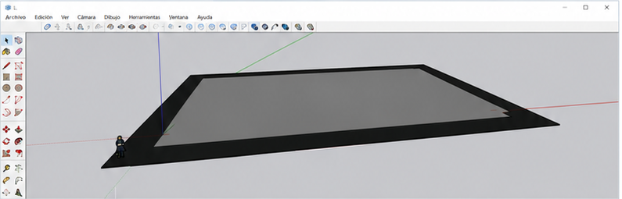
Figura 1. Base inicial del terreno y perimetro general del modelo.

5.2 Levantamiento de muros exteriores
Luego se levantaron los muros exteriores, respetando la forma general de la fachada y el contorno de la edificacion. En esta etapa se define el volumen principal del proyecto.
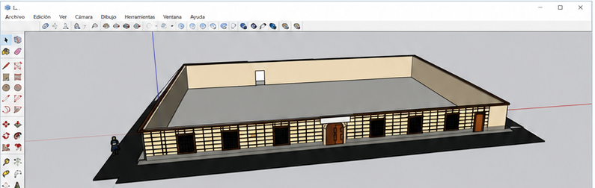
Figura 2. Levantamiento de muros exteriores y fachada principal.

5.3 Division de ambientes internos
Con el perimetro listo, se trazaron las divisiones internas para representar salas, pasadizos, zonas de circulacion y espacios complementarios del museo.
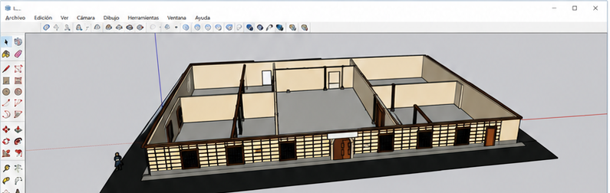
Figura 3. Distribucion inicial de ambientes internos del proyecto.

5.4 Modelado del patio central
El patio central se modelo como punto organizador del proyecto. Se incorporaron zonas de piso, area verde y elementos de circulacion alrededor del patio.
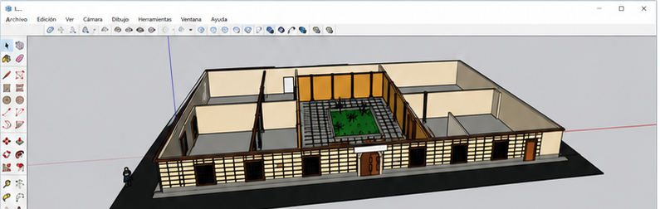
Figura 4. Incorporacion del patio central y organizacion de los corredores.

5.5 Detalles, texturas y mobiliario
Posteriormente se agregaron puertas, ventanas, columnas, pisos, colores, texturas y mobiliario. Estos elementos completan la representacion espacial y hacen que el modelo sea mas comprensible para la presentacion.
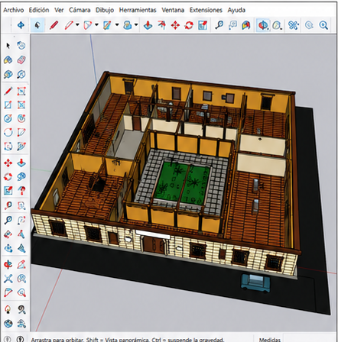
Figura 5. Aplicacion de pisos, colores y texturas al modelo.
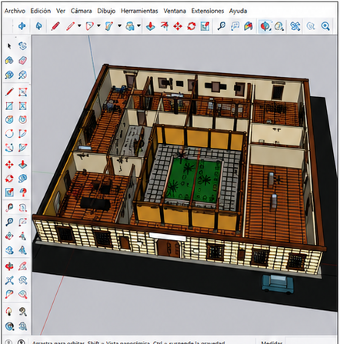
Figura 6. Incorporacion de mobiliario y detalles interiores.

5.6 Vistas finales del modelo
Las vistas finales permiten comprobar la integracion general del modelo: fachada, cubierta, ambientes internos, patio central, pasadizos y mobiliario.
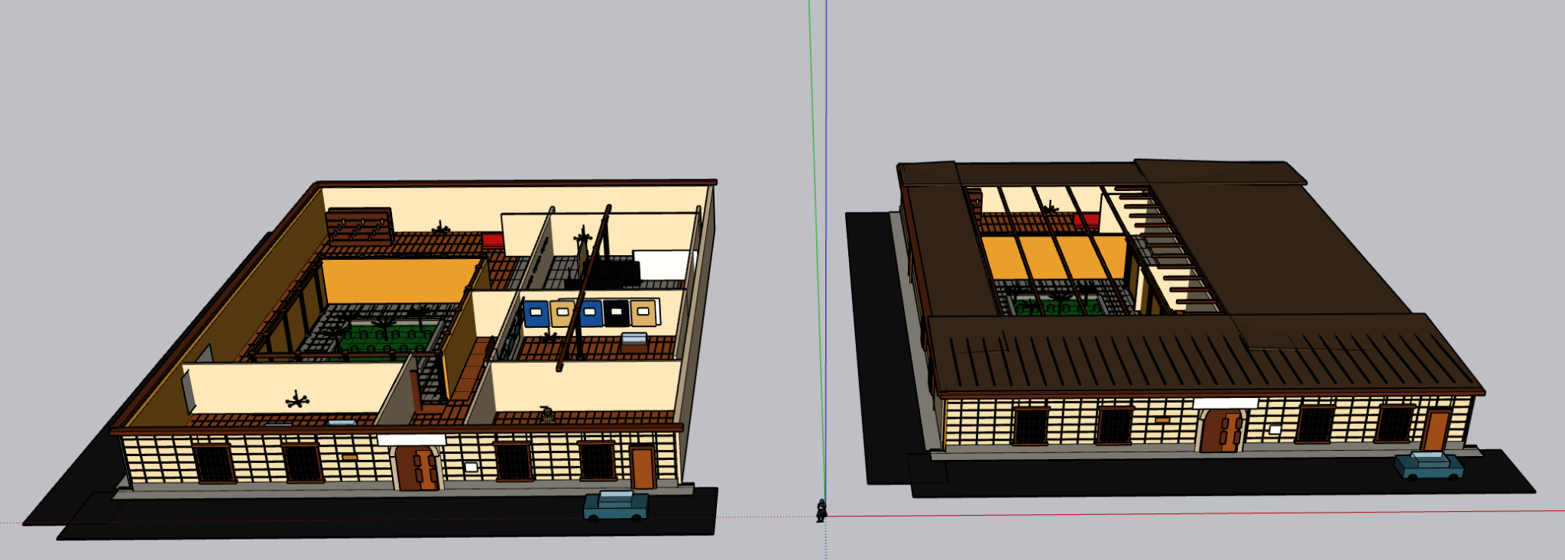
Figura 7. Vista exterior e interior general del modelo final.
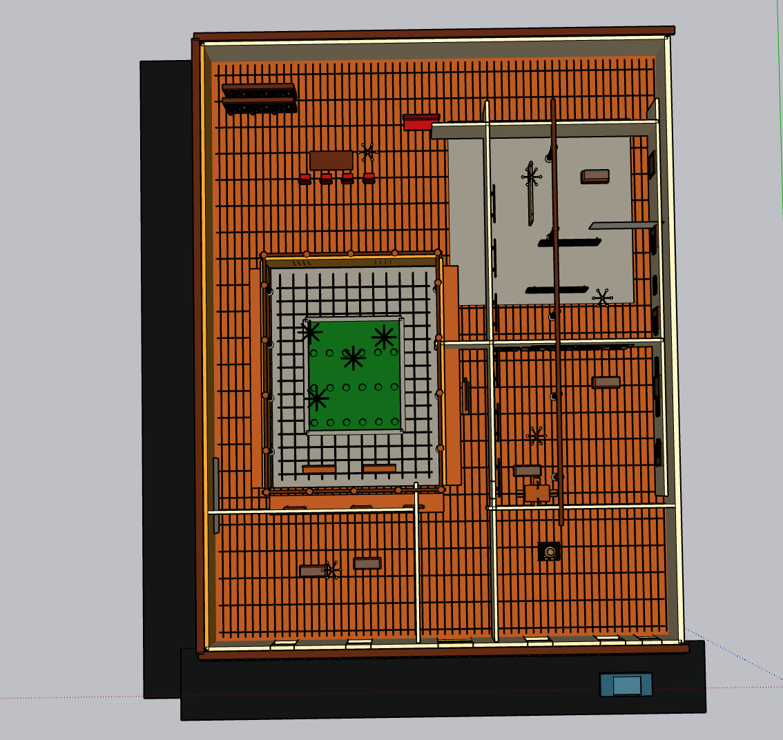
Figura 8. Vista superior con distribucion completa de ambientes.
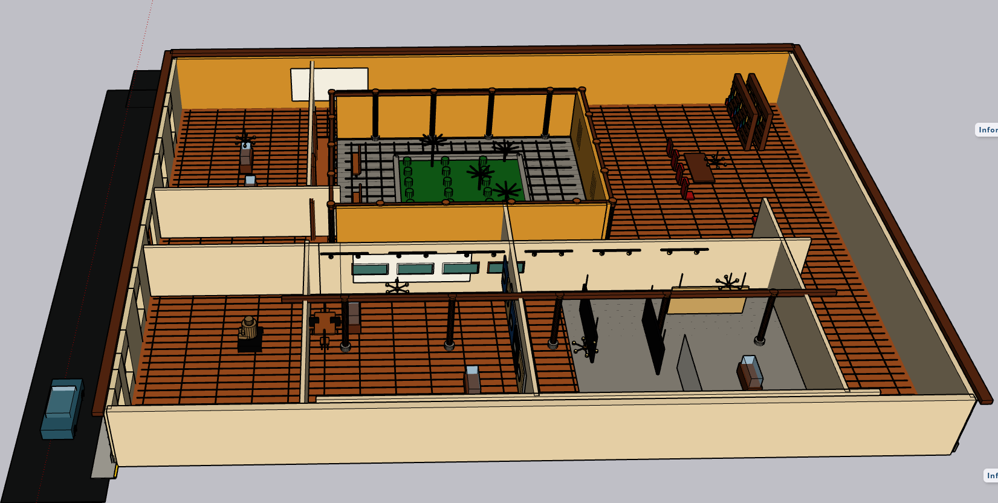
Figura 9. Vista interior en perspectiva del patio y salas.

6. Configuracion de renderizado V-Ray con luces
Para mejorar la presentacion visual del proyecto se propone trabajar el renderizado en V-Ray usando iluminacion natural y luces de apoyo. El objetivo es generar sombras suaves, reflejos controlados y una lectura clara de los materiales.

6.1 Configuracion recomendada de luces
- Activar Sun & Sky o Dome Light para simular iluminacion natural exterior.
- Colocar Rectangle Lights en patio central y zonas interiores para reforzar la visibilidad.
- Usar luces calidas en pasillos y salas para dar profundidad y diferenciar espacios.
- Mantener intensidad moderada para evitar quemar muros, pisos o ventanas.
- Activar sombras y revisar la exposicion desde V-Ray Frame Buffer.

6.2 Configuracion recomendada de render
- Resolution: 1280 x 720 o 1920 x 1080 segun el tiempo disponible.
- Render mode: Progressive para pruebas rapidas; Bucket para resultado final si el equipo lo permite.
- Denoiser: activado para reducir ruido en sombras e interiores.
- Material override: desactivado para conservar texturas aplicadas.
- Guardar una imagen preview y el video final en formato MP4.
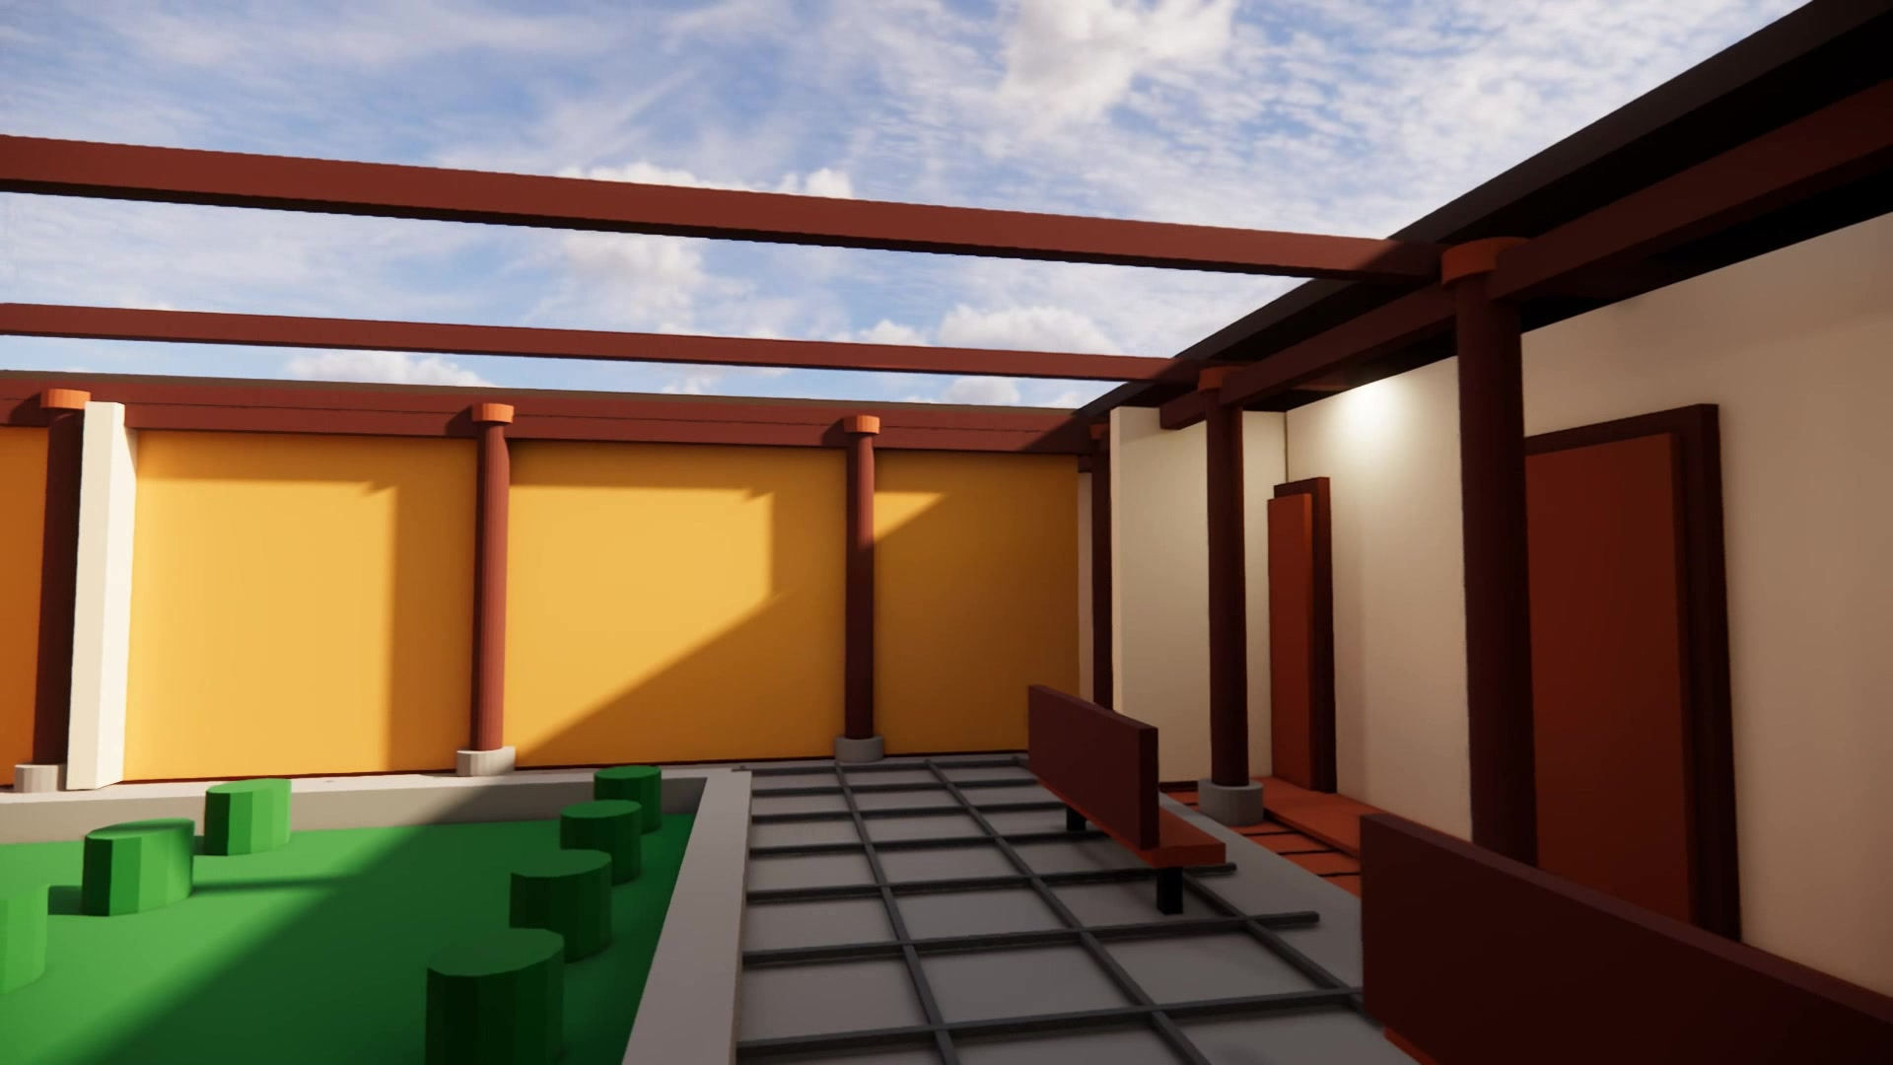
Figura 10. Iluminacion interior con ingreso de luz y sombras proyectadas.
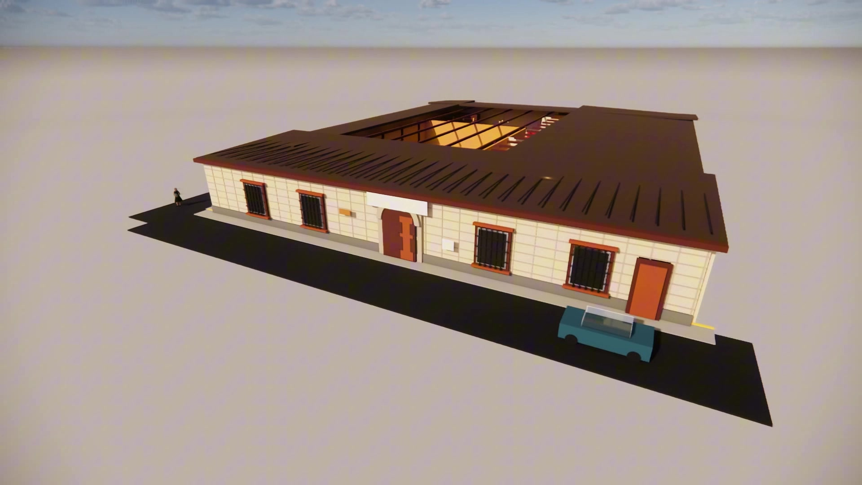
Figura 11. Vista exterior renderizada con iluminacion general del modelo.

7. Recorridos virtuales exterior e interior
Los recorridos virtuales se organizan mediante escenas o camaras. Cada escena debe tener un encuadre, altura de camara y direccion de vista coherentes para que la animacion sea fluida.

7.1 Recorrido exterior
- Crear escenas desde la fachada principal, ingreso, laterales y vista aerea.
- Mantener la camara a una altura similar a la vista humana en el ingreso.
- Agregar una escena final elevada para mostrar el conjunto completo.
- Exportar el video con transiciones suaves y velocidad moderada.
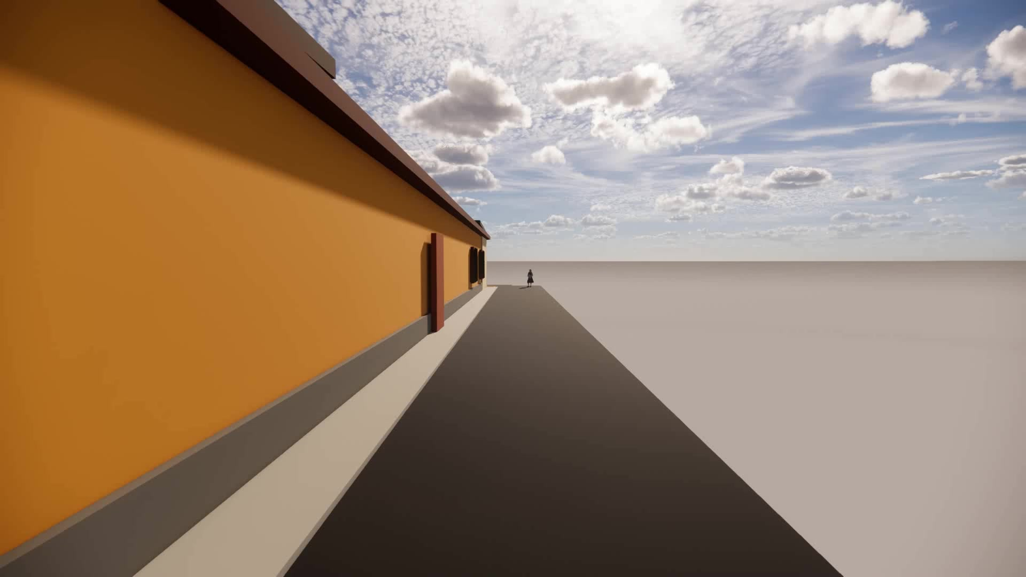
Figura 12. Inicio del recorrido exterior por el borde de la edificacion.

7.2 Recorrido interior
- Crear escenas desde el acceso hacia el patio central.
- Mostrar corredores, salas y elementos decorativos.
- Evitar giros bruscos de camara dentro de los pasillos.
- Usar luces interiores para mantener detalle en zonas con sombra.
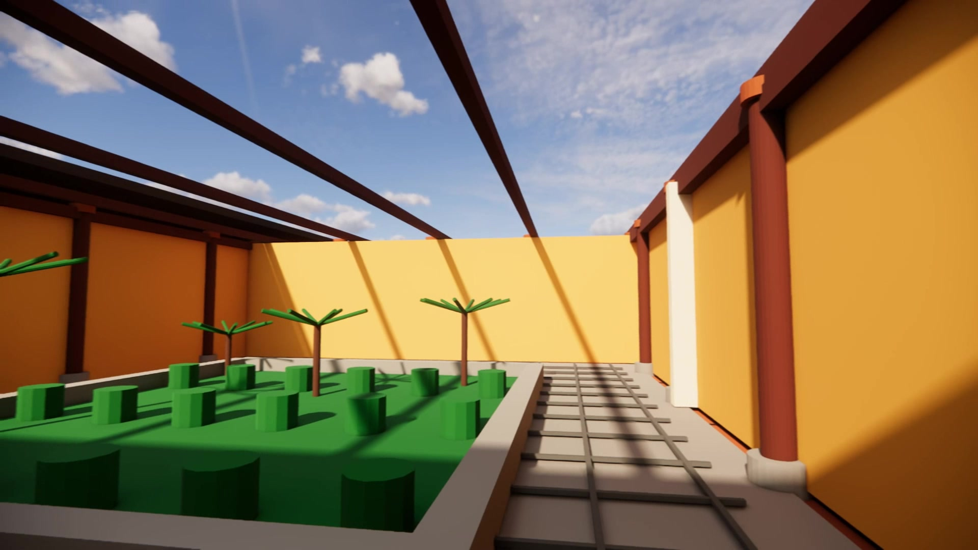
Figura 13. Recorrido interior en zona de patio central y corredores.
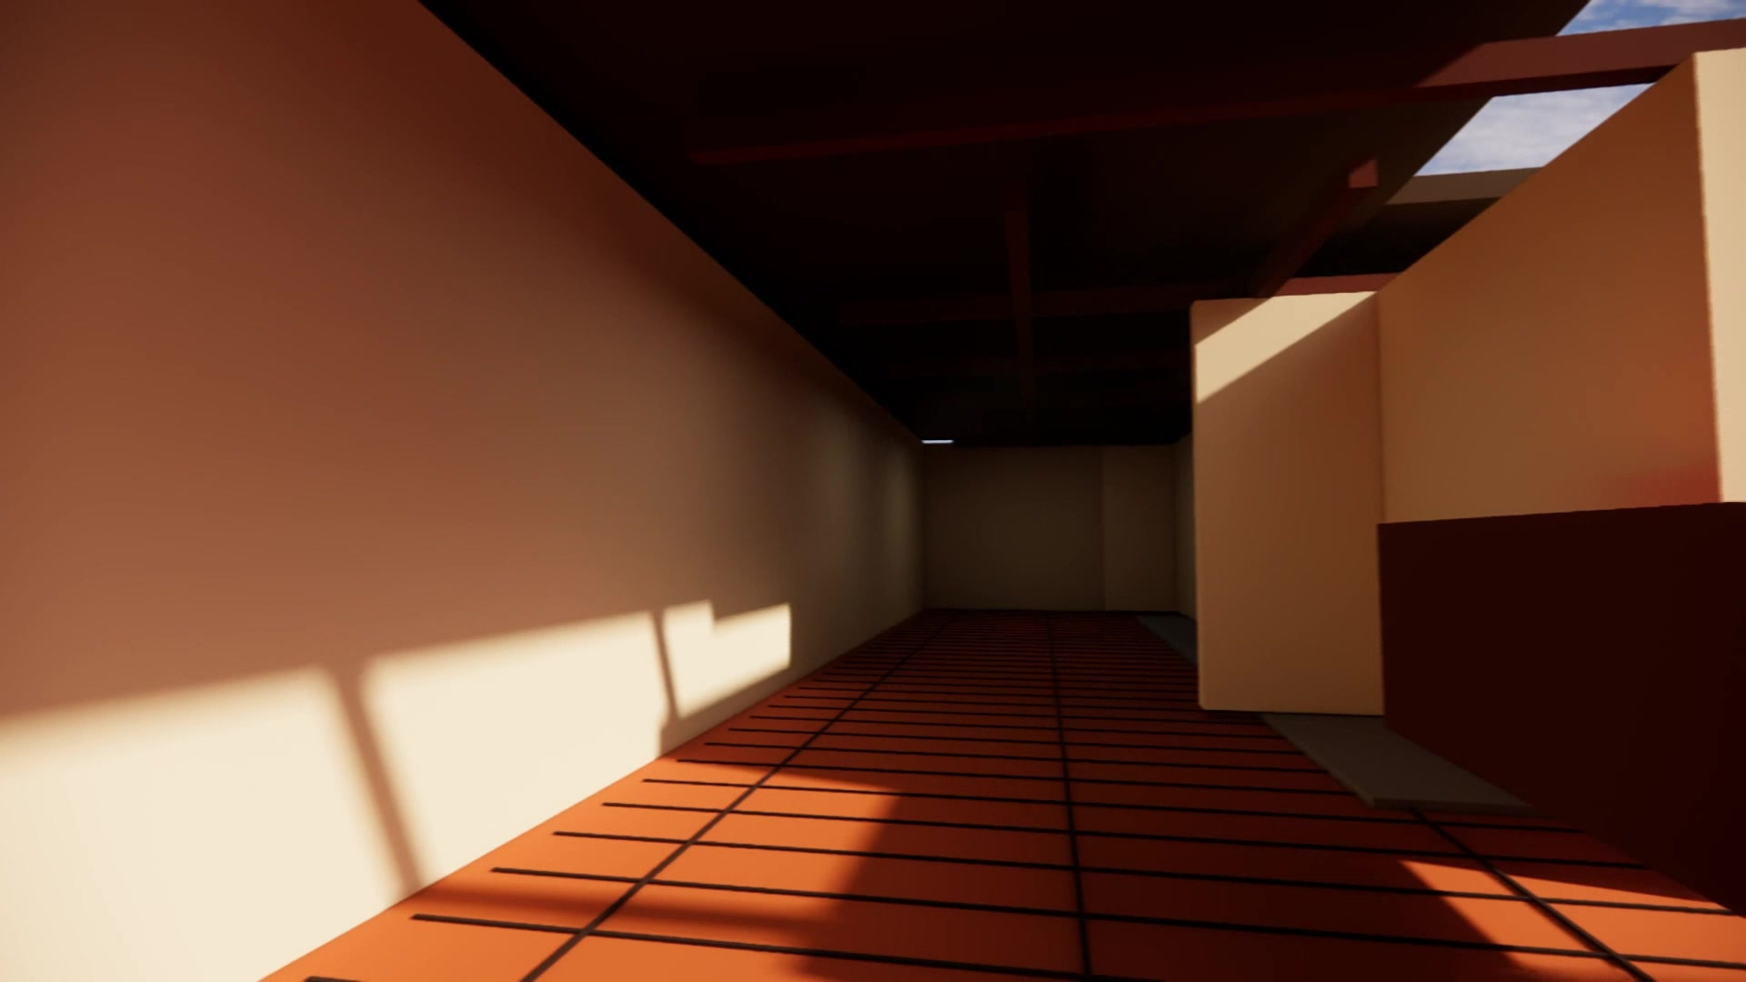
Figura 14. Pasillo interior con sombras y profundidad visual.

8. Demostracion de realidad aumentada
La demostracion de realidad aumentada presenta el modelo como un recurso interactivo que puede visualizarse desde un dispositivo movil. Para esta entrega se incluye un video demostrativo, un marcador visual y un archivo GLB referencial para prueba en navegador.

8.1 Flujo de uso recomendado
- Abrir la carpeta 04_Realidad_Aumentada.
- Revisar el video demostrativo de RA.
- Abrir la pagina ar_demo.html desde la carpeta 06_Pagina_Web.
- Si se usa celular, presionar Ver en AR y permitir el acceso del navegador.
- Para un resultado exacto, exportar el modelo original de SketchUp a GLB o USDZ mediante un plugin o conversor externo.
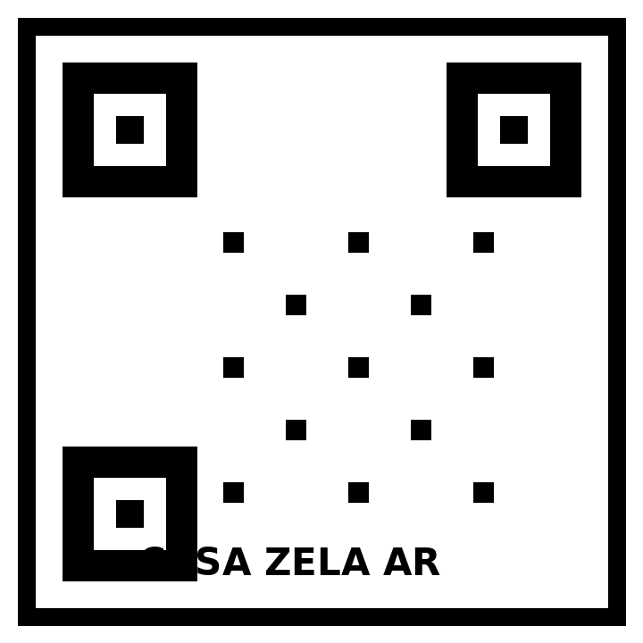
Figura 15. Marcador visual utilizado para la demostracion de realidad aumentada.

9. Pagina web del proyecto
La pagina web organiza todos los entregables en una presentacion unica. Incluye descripcion del proyecto, galeria de imagenes, reproduccion de videos, enlaces de descarga y acceso al visor de realidad aumentada.

9.1 Estructura de la pagina web
- Inicio: descripcion general del proyecto y botones principales.
- Modelo: descarga del archivo SKP y galeria de vistas.
- Render: video de renderizado con luces y sombras.
- Recorridos: videos exterior e interior.
- Realidad aumentada: video RA, marcador y visor 3D.
- Informe: descargas en DOCX y PDF.

10. Conclusiones
- El modelado de la Casa Zela permite representar de forma clara la organizacion espacial del inmueble.
- La aplicacion de materiales, luces y sombras mejora la calidad visual del proyecto y facilita su explicacion.
- Los recorridos virtuales exterior e interior ayudan a comprender la experiencia de desplazamiento dentro del modelo.
- La demostracion de realidad aumentada y la pagina web complementan la presentacion, integrando todos los recursos en una entrega ordenada.

11. Anexos y rutas de archivos
Carpeta | Contenido
01_Modelo_SketchUp | Archivo principal .SKP del proyecto.
02_Renderizado_VRay_Luces | Render completo y preview del renderizado.
03_Recorridos_Virtuales | Videos exterior e interior.
04_Realidad_Aumentada | Video RA, marcador y modelo GLB referencial.
05_Informe_Guia | Informe base y guia paso a paso en DOCX/PDF.
06_Pagina_Web | Pagina web con imagenes, videos y enlaces a entregables.

